Продаётся коммерческое помещение “Офис” г.Евпатория.
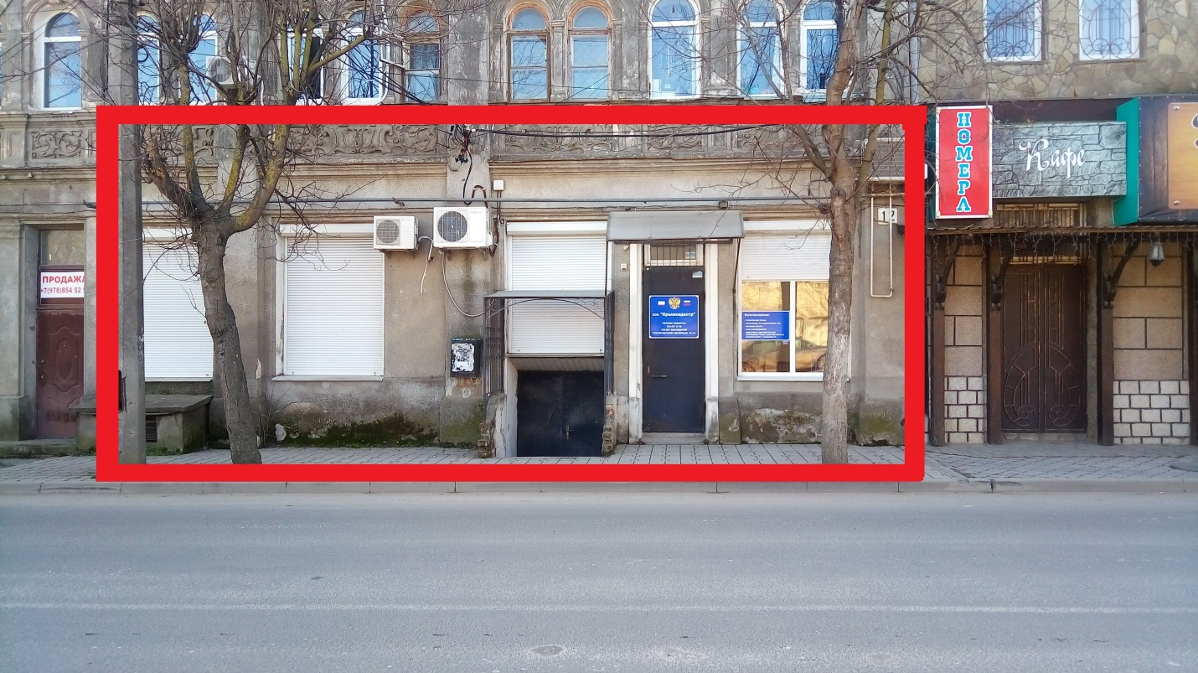
1.Общее описание.
Офис расположен г.Евпатория ул. тупик Матвеева №12\19.
Помещение располагается на 1-м этаже дома.
2.Техническое описание.
Общая площадь:433,9 м².
Кадастровый номер : 90:18:010134:554
Общая площадь первого этажа:270,4м².
Общая пл. подвала: 163,5м².
Офисных кабинетов : 14 .
холл,
коридор,
санузел,
кухня ,
подсобные помещения.
Подходит под магазин, отделение банка, медицинский центр, офис.
